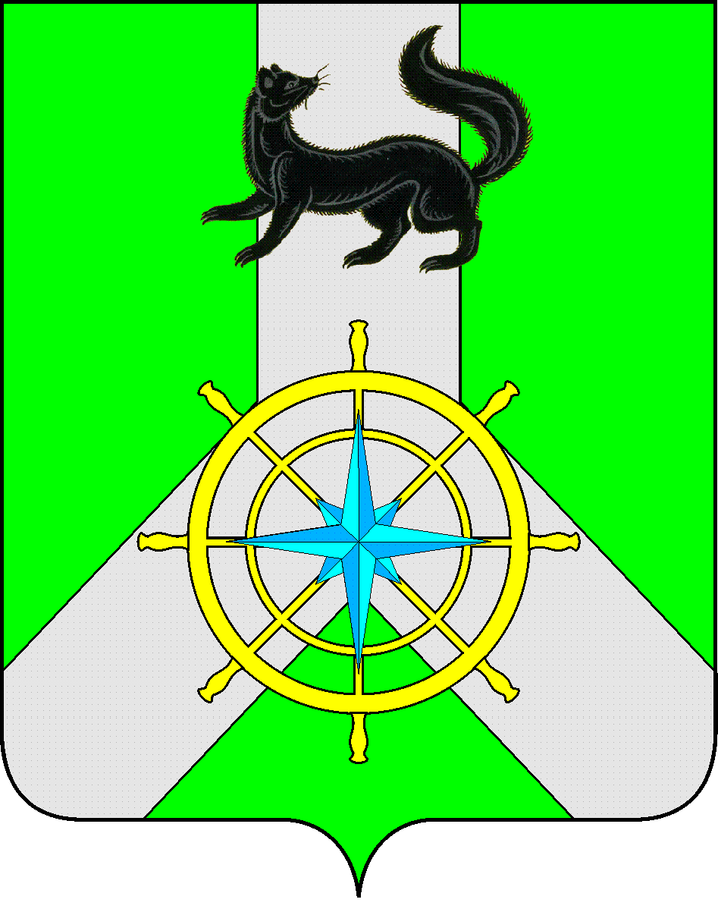
Р О С С И Й С К А Я Ф Е Д Е Р А Ц И Я

И Р К У Т С К А Я О Б Л А С Т Ь

К И Р Е Н С К И Й М У Н И Ц И П А Л Ь Н Ы Й Р А Й О Н

А Д М И Н И С Т Р А Ц И Я

П О С Т А Н О В Л Е Н И Е
от 5 апреля 2024 года |  |  | № 162
 | г. Киренск
Об утверждении схемы расположения земельного участка

В соответствии со статьей 11.10 Земельного Кодекса Российской Федерации, Федеральным законом от 24.07.2007г. №221-ФЗ «О кадастровой деятельности», пунктом 2 статьи 3.3, пунктом 7 статьей 3.5. Федерального закона от 25.10.2001г. №137-ФЗ «О введении в действие Земельного кодекса Российской Федерации», Приказом Федеральной службы государственной регистрации, кадастра и картографии от 19 апреля 2022 г. № П/0148 "Об утверждении требований к подготовке схемы расположения земельного участка или земельных участков на кадастровом плане территории и формату схемы расположения земельного участка или земельных участков на кадастровом плане территории при подготовке схемы расположения земельного участка или земельных участков на кадастровом плане территории в форме электронного документа, формы схемы расположения земельного участка или земельных участков на кадастровом плане территории, подготовка которой осуществляется в форме документа на бумажном носителе", Уставом муниципального образования Киренский район, рассмотрев заявление администрации Петропавловского сельского поселения, схему расположения земельного участка на кадастровом плане территории, Администрация Киренского муниципального района

П О С Т А Н О В Л Я Е Т :

- Утвердить схему расположения земельного участка на кадастровом плане территории из земель населенных пунктов с кадастровым номером 38:09:140101:ЗУ1, расположенного по адресу: Российская Федерация, Иркутская область, муниципальный район Киренский, сельское поселение Петропавловское, село Петропавловское, улица Профсоюзная, общей площадью 1853,0 кв.м., разрешенное использование: автомобильная дорога общего пользования местного значения.
- Утвердить схему расположения земельного участка на кадастровом плане территории из земель населенных пунктов с кадастровым номером 38:09:140102:ЗУ1, расположенного по адресу: Российская Федерация, Иркутская область, муниципальный район Киренский, сельское поселение Петропавловское, село Петропавловское, улица Новая, общей площадью 1288,0 кв.м., разрешенное использование: автомобильная дорога общего пользования местного значения
- Утвердить схему расположения земельного участка на кадастровом плане территории из земель населенных пунктов с кадастровым номером 38:09:140102:ЗУ1, расположенного по адресу: Российская Федерация, Иркутская область, муниципальный район Киренский, сельское поселение Петропавловское, село Петропавловское, улица Набережная, общей площадью 1322,0 кв.м., разрешенное использование: автомобильная дорога общего пользования местного значения.

- Утвердить схему расположения земельного участка на кадастровом плане территории из земель населенных пунктов с кадастровым номером 38:09:140102:ЗУ1, расположенного по адресу: Российская Федерация, Иркутская область, муниципальный район Киренский, сельское поселение Петропавловское, село Петропавловское, переулок Петропавловский, общей площадью 1964,0 кв.м., разрешенное использование: автомобильная дорога общего пользования местного значения.
- Утвердить схему расположения земельного участка на кадастровом плане территории из земель населенных пунктов с кадастровым номером 38:09:140101:ЗУ1, расположенного по адресу: Российская Федерация, Иркутская область, муниципальный район Киренский, сельское поселение Петропавловское, село Петропавловское, переулок Октябрьский, общей площадью 4146,0 кв.м., разрешенное использование: автомобильная дорога общего пользования местного значения.
- Утвердить схему расположения земельного участка на кадастровом плане территории из земель населенных пунктов с кадастровым номером 38:09:140102:ЗУ1, расположенного по адресу: Российская Федерация, Иркутская область, муниципальный район Киренский, сельское поселение Петропавловское, село Петропавловское, переулок Конторский, общей площадью 2402,0 кв.м., разрешенное использование: автомобильная дорога общего пользования местного значения.
- Утвердить схему расположения земельного участка на кадастровом плане территории из земель населенных пунктов с кадастровым номером 38:09:140102:ЗУ1, расположенного по адресу: Российская Федерация, Иркутская область, муниципальный район Киренский, сельское поселение Петропавловское, село Петропавловское, переулок Почтовый, общей площадью 1741,0 кв.м., разрешенное использование: автомобильная дорога общего пользования местного значения
- Срок действия настоящего постановления два года со дня подписания настоящего постановления.
- Схему расположения земельного участка на кадастровом плане территории разместить на официальном сайте Киренского района https://kirenskraion.mo38.ru/ в разделе «Земельные участки» в срок не более пяти рабочих дней.

Мэр района К.В.Свистелин

СОГЛАСОВАНО:

Правовой отдел:

Исп.: Е.С. Антипина

